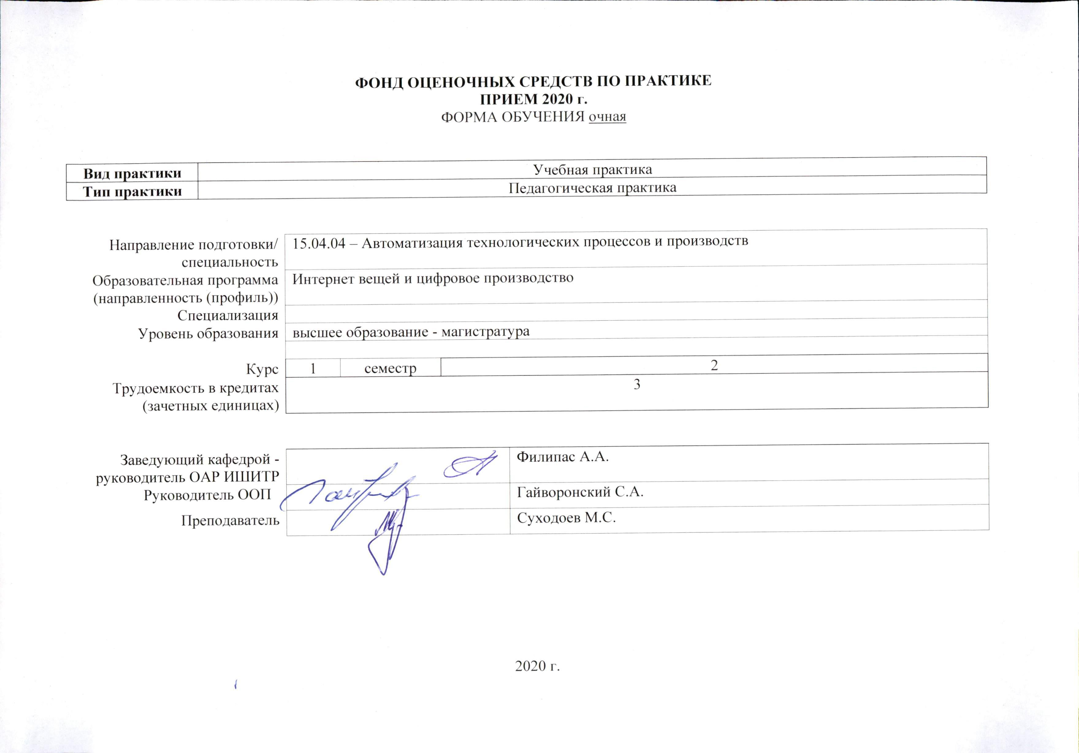
- Роль практики в формировании компетенций выпускника:

Элемент образовательной программы (дисциплина, практика, ГИА) | Семестр | Код компетенции | Наименование компетенции | Составляющие результатов освоения (дескрипторы компетенций)
 |  |  |  | Код | Наименование
Педагогическая практика | 2 | УК(У)-6 | способен определять и реализовывать приоритеты собственной деятельности и способы ее совершенствования на основе самооценки | УК(У)-6.В1 | Способностью управлять своим временем, выстраивать и реализовывать траекторию саморазвития на основе принципов образования в течение всей жизни
 |  |  |  | УК(У)-6.У1 | Управлять своим временем, выстраивать и реализовывать траекторию саморазвития на основе принципов образования в течение всей жизни
 |  |  |  | УК(У)-6.З1 | Инструментами для управления своим временем, выстраиванием и реализацией траекторией саморазвития на основе принципов образования в течение всей жизни

- Планируемые результаты обучения и методы оценивания
Планируемые результаты обучения при прохождении практики |  | Код контролируемой компетенции  (или ее части) | Наименование  разделов (этапов) практики | Методы оценивания (оценочные мероприятия)
Код | Наименование
РД-1 | Умение выступать с сообщениями о новинках науки и техники в заданной предметной области | ПК(У)-6 | Подготовительный этап, Основной этап, Заключительный этап | Защита отчета по практике, экспертная оценка руководителя практики
РД-2 | Знание современных подходов к конструированию учебных занятий, особенности проектирования современных методов и средств обучения | ПК(У)-6 | Подготовительный этап, Основной этап, Заключительный этап | Защита отчета по практике, экспертная оценка руководителя практики
РД-3 | Умение выбирать методы и средства обучения, с учетом запланированных компетентностно-ориентированных целевых установок учебного занятия и результатов обучения | ПК(У)-6 | Подготовительный этап, Основной этап, Заключительный этап | Защита отчета по практике, экспертная оценка руководителя практики
РД-4 | Владение практическим опытом разработки сценария учебного занятия и диагностических материалов для оценки достигнутых результатов обучения | ПК(У)-6 | Подготовительный этап, Основной этап, Заключительный этап | Защита отчета по практике, экспертная оценка руководителя практики

- Шкала оценивания
Порядок организации оценивания результатов обучения в университете регламентируется отдельным локальным нормативным актом – «Система оценивания результатов обучения в Томском политехническом университете (Система оценивания)» (в действующей редакции). Используется балльно-рейтинговая система оценивания результатов обучения. Итоговая оценка (традиционная и литерная) по видам учебной деятельности (изучение дисциплин, УИРС, НИРС, курсовое проектирование, практики) определяется суммой баллов по результатам текущего контроля и промежуточной аттестации (итоговая рейтинговая оценка - максимум 100 баллов).

Распределение баллов за оценочные мероприятия установлено в Аттестационном листе по практике (п. 6).

Шкала для оценочных мероприятий и зачета
Степень сформированности результатов обучения | Балл | Соответствие традиционной оценке |  | Определение оценки
90% ÷ 100% | 90 ÷ 100 | «Отлично» | «Зачтено» | Отличное понимание, всесторонние знания, отличные умения и владение опытом практической деятельности, необходимые результаты обучения сформированы, их качество оценено количеством баллов, близким к максимальному
70% ÷ 89% | 70 ÷ 89 | «Хорошо» |  | Достаточно полное понимание, хорошие знания, умения и владение опытом практической деятельности, необходимые результаты обучения сформированы, качество ни одной из них не оценено минимальным количеством баллов
55% ÷ 69% | 55 ÷ 69 | «Удовл.» |  | Приемлемое понимание, удовлетворительные знания, умения и владение опытом практической деятельности, необходимые результаты обучения сформированы, качество некоторых из них оценено минимальным количеством баллов
0% ÷ 54% | 0 ÷ 54 | «Неудовл.» | «Не зачтено» | Результаты обучения не соответствуют минимально достаточным требованиям

- Перечень типовых заданий
 | Оценочные мероприятия | Примеры типовых контрольных заданий
 | Защита отчета по практике | Примерный перечень контрольных вопросов:  - На основании, какого документа определяются компетенции по вашему направлению?  - Какие учебные занятия были вами проведены?  - Разрабатывались ли заново или обновлялись методические указания к учебным занятиям?  - Какие способы активации студентов Вы применяли в учебном процессе (мозговой штурм, работа в малых группах, дискуссии, просмотр и обсуждение видеоматериалов, лабораторно-практические занятия, кейс-метод и другие)?  - Критерии оценки качества семинарского занятия?  - Отличие лабораторного занятия от практического?  - Для каких целей вводится самостоятельная работа студентов?  - Этапы проведения занятия?  - Какие способы оценивания знаний были применены на занятиях?
 | Экспертная оценка руководителя практики от обеспечивающего подразделения ТПУ | Отзыв по стандартной форме

- Методические указания по процедуре оценивания
 | Оценочные мероприятия | Процедура проведения оценочного мероприятия и необходимые методические указания
 | Экспертная оценка руководителя практики от обеспечивающего подразделения ТПУ | Руководитель практики от ТПУ проводит оценивание на основании Отчета по практике и проведенных учебных занятий:  - соответствие отчета о практике по структуре и содержанию требованиям университета (Положение о практике);  - выполнение индивидуального задания практики в полном объеме;  - степень соответствия выполненных работ содержанию заявленных результатов обучения;  - четкость и техническая правильность оформления отчета и дневника практики.  Результат оценивания: руководитель практики от ТПУ делает выводы о степени сформированности результатов обучения в Дневнике обучающегося по практике - отзыв руководителя практики от обеспечивающего подразделения ТПУ
 | Защита отчета по практике | Оценивание проводит комиссия по защите практики, в количестве не менее двух человек, в т.ч. руководитель практики от ТПУ  На защите:  - обучающийся предъявляет комиссии отчет и дневник практики и делает краткое сообщение, сопровождаемое показом демонстрационных материалов;  - члены комиссии задают обучающемуся вопросы и заслушивают ответы;  - могут быть заданы теоретические и практические вопросы по представленным в отчете материалам и практике в целом;  - члены комиссии оценивают выполненную работу и ответы на вопросы в соответствии с критериями в п.3.  Защита проходит в публичной форме.  По итогам защиты комиссия делает выводы о степени сформированности результатов обучения в аттестационном листе практики.

6.Аттестационный лист по практике
Оценочное мероприятие | Оценивание проводит | Доля в оценке | Код и наименование результата обучения | РП-1 | Балл по всем результатам
Экспертная оценка руководителя практики от обеспечивающего подразделения ТПУ | Руководитель практики от ТПУ | 40% | Вес результата |  | 1,0
 |  |  | Максимальный балл |  | 100
 |  |  | Степень сформированности результата в диапазоне (0÷100)% |  | –
 |  |  | Балл за результат с учетом доли мероприятия
Защита отчета по практике | Члены комиссии | 60% | Вес результата |  | 1,0
 |  |  | Максимальный балл |  | 100
 |  |  | Степень сформированности результата в диапазоне (0÷100)% |  | –
 |  |  | Балл за результат с учетом доли мероприятия
Итоговый балл за результат (с учетом доли мероприятия)
Итоговая оценка в традиционной форме

